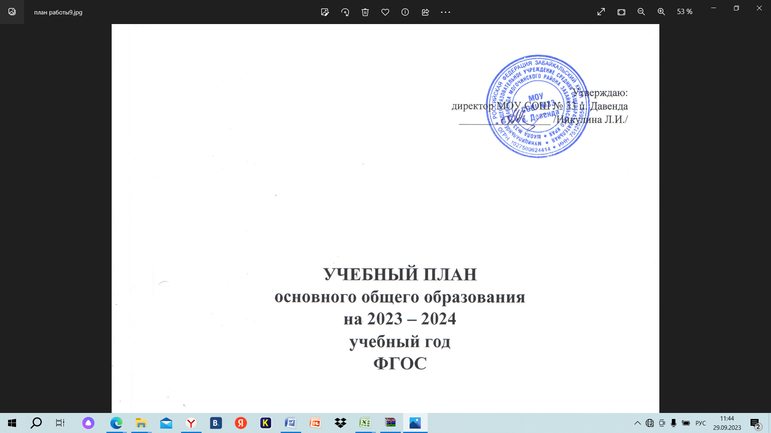

**Расписание уроков и звонков:**

|  |  |  |
| --- | --- | --- |
| 9-00 - 9-45 | **1 урок** | перемена 10 мин |
| 9-55 - 10-40 | **2 урок** | перемена 15 мин |
| 10-55 - 11-40 | **3 урок** | перемена 15 мин |
| 11-55 - 12-40 | **4 урок** | перемена 10 мин |
| 12-50 - 13-35 | **5 урок** | перемена 10 мин |
| 13-45 - 14-30 | **6 урок** | перемена 10 мин |
| 14-40 - 15-25 | **7 урок** |  |